PERSBERICHT
30 januari 2024

Makita introduceert JV002G 40 V Max accu-decoupeerzaag met beugelgreep

Vakmensen in bouw en industrie die dagelijks werken met hout, metaal, kunststof en rubber in verschillende diktes, kunnen vertrouwen op de kracht en veelzijdigheid van de nieuwe JV002G decoupeerzaag van Makita. Deze machine met beugelgreep werkt op het krachtige XGT 40 V Max platform en biedt een superieure combinatie van kracht, precisie en comfort. Ontworpen voor een breed scala aan zaagtoepassingen laat hij zich van zijn beste kant zien bij complexe zaagklussen.
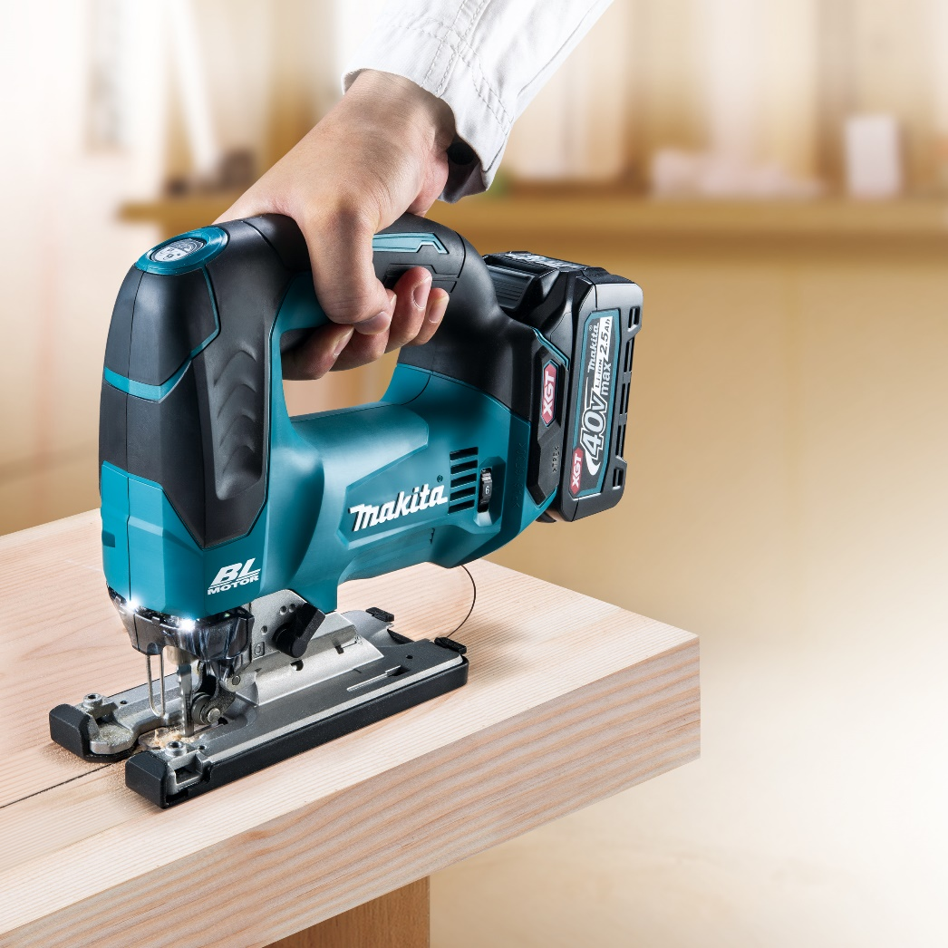
De JV002G decoupeerzaag van Makita is een krachtige toevoeging aan het XGT 40 V Max platform. Hij biedt soepel en precies zagen in een verscheidenheid aan materialen zoals hout, metaal, kunststof en rubber, met beugelgreep voor controle en comfort.

De JV002G decoupeerzaag is een onmisbare machine in de gereedschapskist van iedere vakman. Deze zaag is bij uitstek geschikt voor zwaar werk zonder verlies van zaagsnelheid. Hij kan hout zagen tot een dikte van 135 mm, metaal tot 10 mm en aluminium tot 20 mm. De gebruiker kan snel, eenvoudig en veilig wisselen tussen verschillende materialen.
Gebruikersgemak staat centraal bij de JV002G, met een licht gewicht van 2,6 kg en een ergonomische beugelgreep die zorgt voor een goede balans en comfort tijdens langdurig gebruik. Ook beschikt de zaag over koelluchtkanalen die zaagsel wegblazen voor een heldere zichtlijn en een Lock On/Lock Off knop voor veilig werken. Hout, metaal, kunststof en rubber zagen gaat bijna vanzelf dankzij de variabele toerenregeling met draaiknop.
Kenmerken JV002G decoupeerzaag
De vierkante zaagas voorkomt dat de decoupeerzaag draait en dat zorgt voor een nauwkeurig zaagresultaat. De machine werkt op het krachtige XGT 40 V Max platform, zodat de machine moeiteloos op toeren blijft, zelfs bij intensief gebruik en dikkere materialen. De JV002G kenmerkt zich verder door een koolborstelloze motor, soft start voor nauwkeurig zagen en een 'soft no load'-functie die het toerental verhoogt bij contact met het materiaal. Deze functie kan worden uitgeschakeld, omdat je niet met laag toerental wilt starten als je dunne platen zaagt. De zaagwissel is eenvoudig en gereedschapsloos, met een kliksysteem voor het snel wisselen van zaagbladen. Meer informatie JV002G decoupeerzaag.
Voor eindgebruikers die liever werken met een T-model decoupeerzaag is ook de JV001G beschikbaar. Deze levert precies dezelfde prestaties.
Kies de juiste accu
De keuze van de juiste accu is cruciaal voor optimale prestaties met XGT-machines. De JV002G maakt gebruik van Makita's 40 Volt Max accu's, die een hoge capaciteit combineren met robuuste constructie en bescherming tegen stof en spatwater. Hoewel LXT en XGT-accu's niet onderling uitwisselbaar zijn, kunnen bestaande LXT-accu's met een adapter worden opgeladen via de XGT-snellader. Het XGT-platform is bedoeld voor veeleisende gebruikers. De machines koppelen een innovatief gereedschapsontwerp aan accu’s met een hoog vermogen: de 40 Volt Max accu’s, waardoor zowel de machine als de accu in betere conditie blijven.

Fotobijschrift:
De AC001G XGT 40 V Max accu compressor van Makita is een zeer betrouwbare en onopvallende metgezel van de bouwprofessional die draadloos uiteenlopende materialen aan elkaar bevestigt.

Noot voor de redactie:
Neem voor meer informatie contact op met Saskia de Jong van DeJong&Verder die de publiciteit voor Makita in Nederland verzorgt, saskia@dejongev.nl, (085) 017 1700.

Over Makita
Het gereedschap van Makita wordt wereldwijd gebruikt door de vakman in bouw, industrie, groenvoorziening en schoonmaak. Lange levensduur, gebruiksvriendelijkheid, uitstekende prestaties en er veilig en prettig mee kunnen werken kenmerken de producten. Makita is een marktleider in accuproducten en brengt een aantal platformen op de markt waarvan het LXT 18 V platform het bekendste is. Met ruim 250 producten die allemaal werken op dezelfde 18 V accu en met de introductie van het nieuwe XGT 40 V Max platform werkt Makita aan haar visie van een gereedschapswereld zonder snoeren of brandstof. Makita innoveert continu, met als leidraad dat nieuwe of verbeterde producten positief bijdragen aan een duurzame en leefbare samenleving. Kijk voor meer informatie op https://www.makita.nl.

